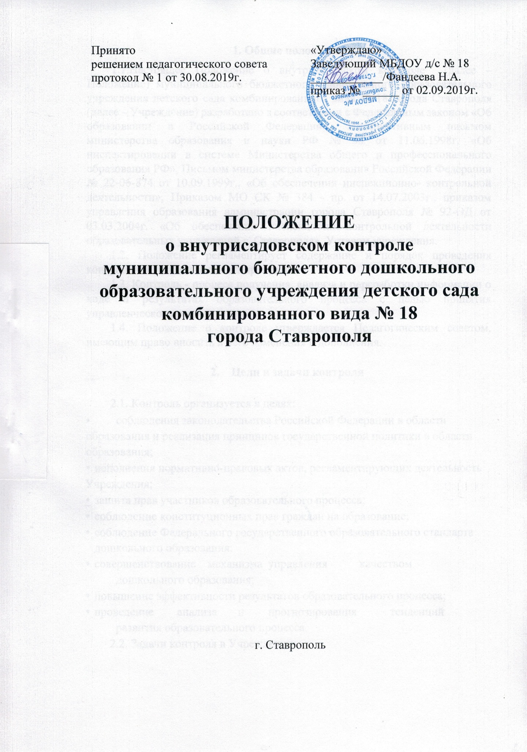

1. Общие положения
1.1.Настоящее Положение о внутрисадовском контроле (далее – Положение) муниципального бюджетного дошкольного образовательного учреждения детского сада комбинированного вида № 18 города Ставрополя (далее – Учреждение) разработано в соответствии с Федеральным законом «Об образовании в Российской Федерации», Инструктивным письмом министерства образования и науки РФ № 33 от 11.06.1998г. «Об инспектировании в системе Министерства общего и профессионального образования РФ», Письмом министерства образования Российской Федерации № 22-06-874 от 10.09.1999г., «Об обеспечении инспекционно- контрольной деятельности», Приказом МО СК № 384 - пр. от 14.07.2003г., приказом управления образования администрации города Ставрополя № 92-ОД от 03.03.2004г. «Об обеспечении инспекционно-контрольной деятельности образовательных учреждений г. Ставрополя», Уставом учреждения.
1.2. Положение регламентирует содержание и порядок проведения контрольной деятельности в Учреждении.
1.3. Контроль - процесс получения, анализа и переработки информации о ходе и результатах образовательного процесса с целью принятия управленческого решения.
1.4. Положение о контроле утверждается Педагогическим советом, имеющим право вносить в него изменения и дополнения.

- Цели и задачи контроля

2.1. Контроль организуется в целях:
- соблюдения законодательства Российской Федерации в области образования и реализация принципов государственной политики в области образования;
- исполнения нормативно-правовых актов, регламентирующих деятельность
Учреждения;
- зашита прав участников образовательного процесса;
- соблюдение конституционных прав граждан на образование;
- соблюдение Федерального государственного образовательного стандарта дошкольного образования;
- совершенствование механизма управления качеством дошкольного образования;
- повышение эффективности результатов образовательного процесса;
- проведение анализа и прогнозирования тенденций развития образовательного процесса.
2.2. Задачи контроля в Учреждении:
- выявление случаев нарушений и неисполнения законодательных и иных нормативно - правовых актов, принятие мер по их пресечению;
- анализ причин, лежащих в основе нарушений, принятие мер по их предупреждению;
- анализ и экспертная оценка эффективности результатов деятельности педагогических работников;
- изучение результатов педагогической деятельности, выявление положительных и отрицательных тенденций в организации образовательного процесса и разработка на этой основе предложений по устранению негативных тенденций и распространению педагогического опыта; • сбор информации, ее обработка и накопление для подготовки проектов решений;
- анализ результатов реализации приказов и распоряжений по учреждению; • оказание методической помощи педагогическим работникам в процессе контроля.

- Содержание, виды, формы, методы контроля

3.1. Содержание контроля:
- выполнение Закона РФ «Об образовании в Российской Федерации»;
- использование методического обеспечения образовательного процесса;
- реализация утвержденной образовательной программы и учебных планов;
- ведение документации;
- соблюдение Устава, правил внутреннего трудового распорядка и иных локальных актов Учреждения;
- работа творческих педагогических групп;
- реализация образовательных проектов и их результативности;
- организация питания и медицинского обслуживания воспитанников;
- охрана труда участников образовательного процесса;
- исполнение принятых коллективных решений, нормативных актов;
- состояние научно-методической деятельности;
- выполнение санитарных требований;
- другие вопросы в рамках компетенции администрации Учреждения.
3.2. Виды и формы контроля делятся:
А) по признаку исполнителя контроля – коллективный, взаимоконтроль, самоконтроль, административно-плановый контроль, административно-
регулирующий (внеплановый) контроль;
Б) по охвату объектов контроля - тематический, фронтальный, обобщающий, оперативный, персональный, обзорный;
В) опросы: срезы, открытое, закрытое анкетирование (устное); тестирование; оперативны разбор; ретроспективный разбор, мониторинг;
Г) по признаку логической последовательности - текущий, предварительный, промежуточный, итоговый;
Д) по периодичности проведения - эпизодический (в определенный месяц, квартал…), периодический (ежедневный, еженедельный…).
3.3. Персональный контроль предполагает изучение и анализ педагогической деятельности отдельного педагога.
3.3.1. В ходе персонального контроля в случае необходимости комиссия изучает соответствие уровня компетентности работника требованиям к его квалификации, профессионализму и продуктивности:
- уровень знаний педагога по основам теории педагогики, психологии и возрастной физиологии; по содержанию образования, по методикам обучения и воспитания;
- умение создавать комфортный микроклимат в детском коллективе;
- умение применять в практической деятельности широкий набор методов, приемов и средств обучения; элементарные методы и средства педагогической диагностики; основные формы дифференциации контингента воспитанников; основные методы формирования и развития познавательной и коммуникативной культуры детей;
- уровень овладения воспитателем педагогическими технологиями, наиболее эффективными формами, методами и приемами работы.
3.3.2. При оценке деятельности педагога учитывается:
- выполнение основной образовательной программы дошкольного
образования;
- степень самостоятельности детей;
- дифференцированный и индивидуальный подход к воспитанникам в процессе обучения и воспитания;
- совместная деятельность взрослого и ребенка;
- наличие положительного эмоционального микроклимата;
- умение отбирать содержание деятельности;
- способность к анализу педагогических ситуаций;
- умение корректировать свою деятельность, обобщать свой опыт,
составлять и реализовывать план своего развития;
- формы повышения профессиональной квалификации педагога.
При осуществлении персонального контроля комиссия имеет право;
- знакомиться с документацией в соответствии с должностными обязанностями воспитателя (тематическим планированием, протоколами родительских собраний, планами воспитательной работы);
- изучать практическую деятельность педагогических работников, через посещение и анализ занятий, режимных моментов;
- анализировать статистические данные о результатах педагогической деятельности;
- анализировать результаты инновационной работы педагога;
- выявлять результаты участия воспитанников в конкурсах, выставках и т.д.;
- организовывать социологические, психологические, педагогические исследования;
- делать выводы и принимать управленческие решения.
3.4. Фронтально-обобщающий контроль осуществляется в конкретном коллективе и направлен на получение информации о состоянии образовательного процесса в том или ином коллективе, группе, подразделении.
3.4.1. В ходе обобщающего контроля изучается весь комплекс образовательной и воспитательной работы в отдельном коллективе, группе, подразделении:
- деятельность всех педагогов;
- включение воспитанников в познавательную деятельность;
- привитие интереса к знаниям;
- уровень образованности, качество знаний у детей; документация;
- выработка единых требований к воспитанникам;
- стимулирование потребности в самообразовании, самоанализе, самосовершенствовании, самоопределении; - сотрудничество педагогов, родителей и детей;
- выполнение образовательных программ;
- владение педагогом новыми технологиями при организации деятельности;
- дифференциация и индивидуализация обучения;
- работа с родителями (законными представителями); - социально-психологический климат в детском и взрослом коллективах,
    - Группы для проведения обобщающего контроля определяются по результатам анализа и итогам учебного года, полугодия или квартала.
    - По результатам обобщающего контроля проводятся совещания при Заведующего или его заместителях, обобщающие выступления на Педагогическом совете, Совете родителей.
  - Методы контроля зависят от вида и формы контроля - это анкетирование, тестирование, социальный опрос, мониторинг, устный опрос, изучение документации, беседа, хронометраж и другие.
  - Этапы организации контроля состоят:
- определение цели, объекта, сроков контроля;
- составление плана проверки;
- инструктаж участников контроля;
- выбор форм и методов контроля;
- констатация (изучение) фактического состояния дел;
- объективная оценка (анализ) этого состояния;
- выводы, вытекающие из оценки;
- рекомендации или предложения по совершенствованию образовательно- воспитательной деятельности или устранению недостатков;
- определение сроков для ликвидации недостатков или повторный контроль.

- Основные правила контроля

  - Контроль осуществляет заведующий или по его поручению заместитель по учебно-воспитательной работе, старший воспитатель, а также созданная для этих целей комиссия. В качестве экспертов к участию в контроле могут привлекаться отдельные специалисты.
  - Заведующий издает приказ (только для тематических проверок) о сроках, целях предстоящей проверки, устанавливает срок предоставления итоговых материалов, план-задание, который определяет вопросы конкретной проверки, обеспечивает информированность и сравнимость результатов контроля для подготовки итоговой справки.
  - Продолжительность тематических, обобщающих или фронтальных проверок не должна превышать 15 дней с посещением не менее 3-5 занятий и других мероприятий.
  - Эксперты имеют право запрашивать необходимую информацию, изучать документацию, относящуюся к предмету контроля.
  - При проведении планового контроля не требуется
дополнительного предупреждения педагога. В экстренных случаях заведующий, заместитель по учебно - воспитательной работе, старший воспитатель могут посещать занятия, режимные моменты без предварительного предупреждения.
  - Основания для проведения контроля:
- заявление педагогического работника на аттестацию;
- плановый контроль;
- проверка состояния дел для подготовки управленческих решений; - обращение физических и юридических лиц по поводу нарушений в области образования.
4.7. Проверяемый педагогический работник имеет право:
- знать сроки контроля и критерии оценки его деятельности;
- знать цели, содержание, виды, формы и методы контроля;
- своевременно знакомиться с выводами и рекомендациями администрации;
- обратиться в конфликтную комиссию профкома учреждения или вышестоящие органы управления образованием при несогласии с результатами контроля.

- Результаты, документация контроля

5.1. Результаты проверки оформляются в виде аналитической справки или выступления о состоянии дел, в которых указывается:
- цель, объект, сроки контроля;
- состав комиссии;
- какая работа проведена в процессе проверки: посещены занятия, проведено собеседования, просмотрена документация,
- констатация фактов (что выявлено);
- выводы, рекомендации или предложения;
- где подведены (заслушивались) итоги проверки: - даты, подпись, ответственного за написание справки; - подпись проверяемого (в справке).
5.2. По итогам контроля в зависимости от его формы, целей и задач, а также с учетом реального положения дел проводятся:
- заседания Педагогического совета или производственные совещания, методические часы с педагогическим составом, совещания при заведующем;
- родительские собрания;
- результаты проверок могут учитываться при проведении аттестации педагогических работников.
5.3. Заведующий по результатам контроля принимает решения:
- об издании соответствующего приказа;
- обсуждения итоговых материалов контроля коллегиальным органом; • о проведении повторного контроля с привлечением определенных экспертов;
- о привлечении к дисциплинарной ответственности работников;
- о поощрении работников;
- иные решения в пределах своей компетенции.
  - Информация о результатах контроля доводится до работников в течение 7 дней с момента завершения проверки. Должностные лица после ознакомления с результатом контроля ставит подпись под итоговым документом. При этом может быть сделана запись о несогласии с результатами проверки в целом или по отдельному вопросу.
  - Результаты тематической проверки ряда педагогов могут быть оформлены одним документом.
5.6. В Учреждении ведется следующая документация по организации контроля:
- план контроля на учебный год (составная часть годового плана учреждения);
- приказы заведующего по итогам контроля (в книге приказов)
- папка с материалами контроля за 3-5 лет, которая хранится до очередной аттестации учреждения.
Папка с материалами контроля: прошнурована, скреплена печатью, пронумерованы страницы, с актами, справками, отчетами о проведенном контроле.

